福州高新区工业（产业）园区标准体系编制说明

一、目的和意义
高新技术产业开发区（以下简称“高新区”）是加强我国高新技术标准化工作的重要抓手。1988年8月，中国国家高新技术产业化发展计划-火炬计划开始实施，创办高新区和高新技术创业服务中心被明确列入火炬计划的重要内容。在火炬计划的推动下，各地纷纷结合当地特点和条件，积极创办高新区。中国高新区以智力密集和开放环境条件为依托，主要依靠国内的科技和经济实力，充分吸收和借鉴国外先进科技资源、资金和管理手段，通过实施高新技术产业的优惠政策和各项改革措施，实现软硬环境的局部优化，最大限度地把科技成果转化为现实生产力而建立起来的集中区域。建区以来，中国高新区得到了超常规的发展，取得了举世瞩目的成就，探索出一条具有中国特色的发展高新技术产业的道路。加强高新区标准化工作对提高标准化工作对区域经济产业发展的贡献率，促进科技成果迅速产业化，着力解决在科技成果产业化的过程中标准滞后、标准缺失问题，消除由于标准问题对产业和贸易竞争带来的不利影响，增强企业自主创新能力，推动我国自主核心技术和技术标准的有机结合，促进我国产业结构的调整和生产力水平的提升，提高企业产品市场竞争力，推动国家经济快速发展都有十分重要的现实意义。
福州高新区是由时任福州市委书记习近平于1991年5月14日亲自擘画、亲自召开市委常委会议研究成立、亲自部署获批的全国首批国家级高新区，他指出，“建设高科技园区是发展高新技术产业，促进我市产业结构调整，振兴福州经济的希望所在，福州高新区肩负着光荣而艰巨的任务。”福州高新区始终以打造“数字应用中心城”为战略目标，“高起点”谋划“福建科学城”和“宜学宜业宜居宜游”一流大学城建设，推进学城、产城、创城三大“融合”。2020年在全国169个高新区中综合实力排名第31位，其中产业升级和结构优化能力提升至全国第24位。至2020年底，福州高新区先后获批国家自主创新示范区福州片区核心区、国家半导体国际创新产业基地、国家“创新创业特色载体”、中国产学研合作创新示范基地、国家知识产权试点示范园区、中国福州留学人员创业园、国家级“文化和科技融合示范基地”、国家火炬计划软件产业基地、国家(福州)显示器件产业园、国家首批“绿色产业示范基地”、国家级“专家服务基地”等“国字号”荣誉。144家获评科技型中小企业，拥有高新技术企业430家、高端众创空间21个、创业企业（团队）400多个、青年创客3000多人，聚集中科院院士2人、国家级重点专家、省以上人才计划专家60人，拥有院士（专家）工作站29个、博士后工作站10个、省级以上工程（技术）中心40个。在“7+8”等系列政策的基础上，出台23项、110余条惠企政策。拥有福建省光电创新实验室、新药创制中心等各类研发创新平台和机构965家，专利申请量突破2800件，有效发明专利2505件，加速助力福州迈向“万亿俱乐部”，“绿色生态科技新城”品牌跃然而出。

二、标准体系编制依据
该标准体系是在相关文件的指导下，结合福州高新区发展定位，从标准化工作的专业性角度出发进行构建。高新区工作涉及面广，包括规划建设、基础设施、运营管理和服务企业方方面面，法律法规、规章等文件对部分内容已有规定，这些文件与标准体系将配套使用，共同支撑高新区标准化工作（见表1）。
- 标准体系主要编制依据
序号 | 名称 | 文号/标准号
标准化工作基础标准
 | 标准体系构建原则和要求 | GB/T 13016-2018
 | 服务业组织标准化工作指南 第1部分：基本要求 | GB/T 24421.1-2009
 | 服务业组织标准化工作指南 第2部分：标准体系 | GB/T 24421.2-2009
 | 服务业组织标准化工作指南 第3部分：标准编写 | GB/T 24421.3-2009
 | 服务业组织标准化工作指南 第4部分：标准实施及评价 | GB/T 24421.4-2009
 | 服务标准化工作指南 | GB/T 15624-2011
 | 服务标准编写通则 | GB/T 28222-2011
高新区工作指导文件
 | 《福建省人民政府关于实施工业(产业)园区标准化建设推动制造业高质量发展的指导意见》 | 闽政﹝2020﹞1号
 | 《福建省市场监督管理局印发贯彻落实关于实施工业（产业）园区标准化建设推动制造业高质量发展指导意见实施方案的通知》 | 闽市监标准〔2020〕101号
 | 《福建省人民政府办公厅关于加快推进工业企业“退城入园”转型升级的指导意见》 | 闽政办〔2019〕52号
 | 《福州市人民政府办公厅印发关于加快福州市产业发展若干政策措施的通知》 | 榕政办〔2019〕106号
 | 《福州市人民政府印发关于加快工业发展的若干意见的通知》 | 榕政综〔2010〕4号
 | 《关于关于福州市政府关于印发福州市促进重点项目审批工作提速增效意见(试行)的通》 | 榕政综〔2010〕182号
 | 《福建省市场监督管理局印发贯彻落实关于实施工业（产业）园区标准化建设推动制造业高质量发展指导意见实施方案的通知》 | 闽市监标准〔2020〕101号
 | 《关于印发福建省工业（产业）园区发展工作联席会议制度等文件的通知》 | 闽园区联席办〔2020〕1号
 | 福州市工业（产业）园区标准化建设“十位一体”工作实施方案
 | 《福州市推进新型基础设施建设行动方案（2020-2022年）》
 | 《福州市促进园区高质量发展三年行动计划（2018-2020）》
 | 《福州市工业（产业）园区标准化建设推进制造业高质量发展实施方案》
园区规划
 | 《中华人民共和国循环经济促进法》
 | 《中华人民共和国环境保护法》
 | 《中华人民共和国清洁生产促进法》
 | 《中共中央 国务院关于加快推进生态文明建设的意见》
 | 《国家生态工业示范园区管理办法》 | 环发〔2015〕167号
 | 《资源环境承载能力和国土空间开发适宜性评价指南（试行）》 | 自然资源部办公厅  2020年1月19日
土地集约利用
 | 《中华人民共和国土地管理法》
 | 《关于推进土地节约集约利用的指导意见》 | 国土资发〔2014〕119号
 | 《福建省工业项目建设用地控制指标（2013年本）》
 | 《福建省城市规划管理技术规定》（2017版）
基础设施
 | 《中华人民共和国环境保护法》
 | 《中华人民共和国工程建设标准强制性条文》
生产生活配套
 | 《“健康中国2030”规划纲要》
 | 《中共中央 国务院 关于加强和完善城乡社区治理的意见》
 | 《国家中长期教育改革和发展规划纲要（2010-2020年）》
 | 《国务院办公厅关于强化学校体育促进学生身心健康全面发展的意见》 | 国办发〔2016〕27号
 | 《国家学生体质健康标准》（2014年修订） | 教体艺〔2014〕5号
餐饮
 | 《“健康中国2030”规划纲要》 | 国家卫生健康委
 | 《健康中国行动（2019-2030年）》 | 国家卫生健康委
 | 《餐饮食品营养标识指南》 | 国家卫生健康委
 | 《营养健康食堂建设指南》 | 国家卫生健康委
 | 《营养健康餐厅建设指南》 | 国家卫生健康委
管理服务
 | 《关于印发全国深化“放管服”改革转变政府职能电视电话会议重点任务分工方案的通知》 | 国务院办公厅
 | 《关于聚焦企业关切进一步推动优化营商环境政策落实的通知》 | 国办发〔2018〕104号
 | 《高新技术企业认定管理办法》 | 国科发火〔2016〕32号
 | 《高新技术企业认定管理工作指引》 | 国科发火〔2016〕195号
 | 国家标准化管理委员会 民政部关于印发《团体标准管理规定》的通知 | 国标委联〔2019〕1号
 | 企业标良评价流程详解（2020年） | 中国标准化协会
 | 企业标准化良好行为评价与管理准则（2020年第二版） | CAS/GSP 001-2020

三、标准体系编制原则与要求
（一）编制原则
1．全面系统，重点突出
立足高新区建设各方面，把握当前和今后一个时期内标准化建设工作的重点任务，确保标准体系的结构完整和重点突出。
2．层次清晰，避免交叉
基于高新区标准化建设的重点，确保总体系与子体系之间、各子体系之间、标准之间的相互协调，避免交叉与重复。
3．开放兼容，动态优化
保持标准体系框架的开放性和可扩充性，为新的标准项目预留空间，同时结合高新区标准化建设情况，定期对标准体系框架进行修改完善，提高标准体系框架的适用性。
4．基于现实，适度超前
立足高新区对标准化的现实需求，分析未来发展趋势，建立适度超前、具有可操作性的标准体系框架。
（二）标准体系编制要求
1．完整性
体系应完整、配套，基本覆盖高新区服务企业的各个方面。
2．统一性
体系内各项标准之间，应尽量做到协调、统一。
3．科学性
体系应分类科学、层次清晰、结构合理，并具一定的可分解性和可扩展空间。
4．实用性
体系应便于使用和管理。

四、标准体系编制内容
（一）标准体系收录范围
标准体系主要包括现行有效的国家标准、行业标准和我省地方标准。如在基础设施方面，国家、住建部已发布很多标准，搜集现行有效、适用的标准纳入标准体系，根据标准性质执行。
（二）标准体系结构图
标准体系范围的上层，是建设标准体系应围绕的高新区标准化建设方针、目标，适用的法律、法规规章和建设规划。标准体系范围内，结合《福建省工业（产业）高新区标准化建设指南》的要求，体现标准体系编制的专业性，包括基础通用标准、园区建设规划标准、基础设施建设标准、生产生活配套设施标准、创新服务标准、管理服务标准、安全保障标准等7个子体系。各子体系层层深入，由点及面，全面铺开，每个子体系互相制约，互为补充，协调配套。
（三）标准明细表
标准明细表以福州高新区服务企业标准体系层次结构及关系图中排列的标准类别为序，依次编制，栏目充分反映标准名称、标准号（计划号）、标准类别、实施日期等。
（四）标准统计表
标准统计表对标准明细表总所列出的所有标准项目进行统计，并按照标准层级来统计，即国家标准、行业标准、地方标准、企业标准的数量。

五、标准体系主要内容说明
（一）基础通用标准子体系
是其他标准子体系的基础，包括标准化工作导则、术语和缩略语、符号和标志。标准化工作导则规定标准化工作的基本方法、标准化机构组成和职责、标准编写基本要求等。术语和缩略语中，术语指跟高新区相关的特定术语，或容易引起歧义而需要统一的术语。符号和标志，符号主要指高新区内公共设施使用的统一图形符号，标志主要指高新区的标识。基础通用标准子体系结构见图1。
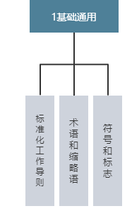
图1 基础通用标准子体系结构图
（二）园区规划标准子体系
主要纳入国家现有的关于高新区设计、建设的标准和通用要求，标准与高新区的总体要求、空间规划和设计、产业规划、智慧园区规划、施工和验收等相适应，互相补充，结构图见图2。
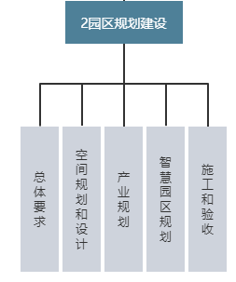
图2 园区规划建设标准子体系结构图
（三）基础设施建设标准子体系
包括供水、排水、供电、供气、网络通信、道路、照明、环保、绿化等设施的建设要求，以满足高新区内企业基本需求，结构图见图3。
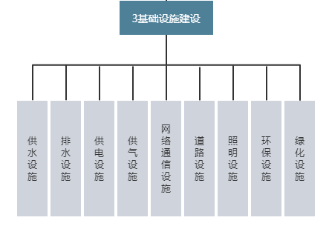
图3 基础设施建设标准子体系结构图
（四）生产生活配套设施建设标准子体系
包括教育、医疗、住宿、商服、文体、餐饮等设施，以满足高新区内职工基础的就学、医疗、居住、消费等需求，机构图见图4。
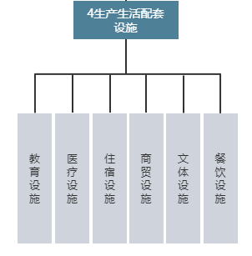
图4 生产生活配套设施建设标准子体系结构图
（五）创新服务标准子体系
包括设置创业苗圃、孵化器、加速器，扶持大学生和归国留学人员创新创业专项服务，深度融合创新链、产业链、供应链、价值链、投资链等相关标准，结构图见图5。
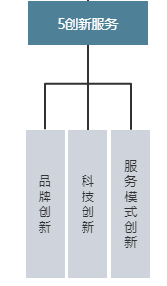
图5 创新服务标准子体系
（六）管理服务标准子体系
属于高新区的“软件”部分，包含高新区的管理要求和为企业提供的服务事项，结构图见图6。服务事项包括：
1、招商服务：招商规范、优待扶持措施等，梳理高新区内招商服务中心的服务事项，规范招商工作流程和要求。
2、公共服务：包括园区内公共服务建设、质量管理、服务质量评价等相关标准。
2、社区服务：包括公共餐厅、便利店、银行、邮局、快递等场所提供的服务相关标准。
3、标准服务：包括标准咨询、标准研制、标准宣贯、国际标准与国内标准互译服务规范及围绕产业链、创新链构建标准链的服务规范等相关标准。
4、监督评价和改进：对标准实施的监督和效果的评价。
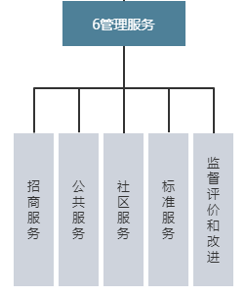
图6 管理服务标准子体系
（七）安全保障标准子体系
包括消防安全、卫生安全、信息安全、人身财产安全、应急管理等相关标准，结构图见图8。
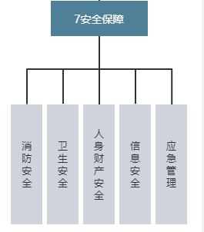
图7 安全保障标准子体系

六、标准编号规则
标准体系内标准编号的构成见图。
Q/□□□□ ■■ XXX.XX - 202X
标准顺序号
标准发布年号
标准子体系编号
标准子体系代号
福州高新技术产业开发区代号
企业标准代号

图2 标准编号的构成

1、福州高新技术产业开发区代号：用“FZGX”表示，是汉语拼音的首字母缩写。
2、标准子体系代号规则如下：
（1）TY 表示基础通用标准子体系，TY是“通用”两个字的汉语拼音的第一个字母组合。
（2）GH 表示园区规划标准子体系，GH是“规划”两个字的汉语拼音的第一个字母组合。
（3）SS表示基础设施标准子体系，SS是“设施”两个字的汉语拼音的第一个字母组合。
（4）SC表示生产生活配套设施建设标准子体系，SC是“生产”两个字的汉语拼音的第一个字母组合。
（5）ZS表示招商服务标准子体系，ZS是“招商”两个字的汉语拼音的第一个字母组合。
（6）CX表示创新服务标准子体系，CX是“创新”两个字的汉语拼音的第一个字母组合。
（7）GL表示管理服务标准子体系，GL是“管理”两个字的汉语拼音的第一个字母组合。
（8）AQ表示安全保障标准子体系，AQ是“安全”两个字的汉语拼音的第一个字母组合。
4、标准子体系编号：表示标准子体系及子子体系的编号。
5、标准顺序号在标准子体系编号后，用·隔开，以流水号按1-99编。
6、标准批准年号，用短线与顺序号分开。
例：FZGX JC 101.1-2021 表示在标准体系内基础通用标准子体系中第1类（标准化导则）第1个标准，发布年代号为2021年。

